Розв’язування вправ.
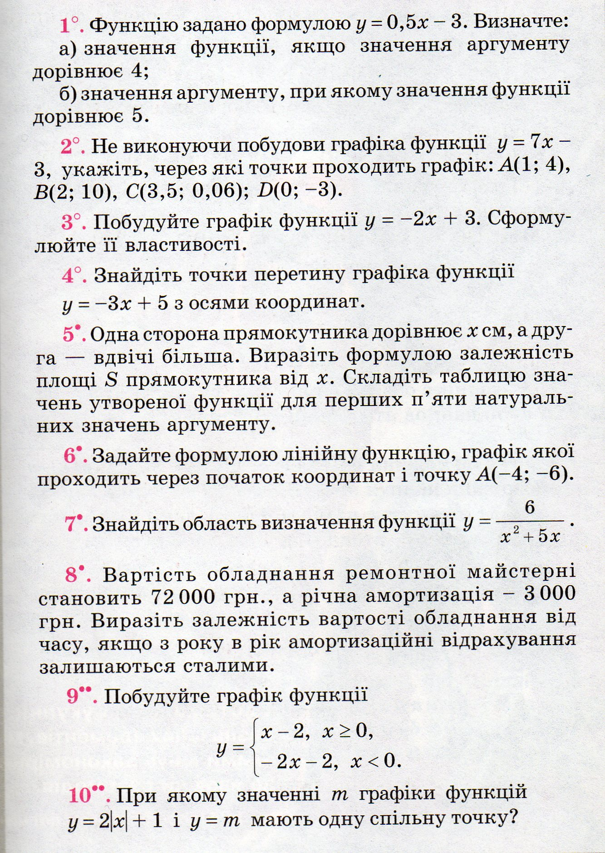
Додатково:
Домашнє завдання: підготуватися до контрольної роботи, тест №6 (ст. 212).

